- Comuna.
La comuna de San Miguel se encuentra ubicada en el centro-sur de la conurbación del Gran Santiago, limita con las comunas de Santiago, por el norte San Joaquín, por el este San Ramón, la Cisterna por el sur y por el oeste Pedro Aguirre Cerda.
El 10 de agosto de 1893, se estableció por Decreto supremo la comuna de San Miguel.
Actualmente existe una población de 90892 habitantes, densidad de 7.787,2 hab/km2.
La comuna se caracteriza por poseer una predominancia residencial, multiclasial y comercial.
Según PNUD programa de las naciones unidas para el desarrollo Chile, la comuna se encuentra dentro del rango medio en los aspectos de educación e ingreso.
Educación Ingreso
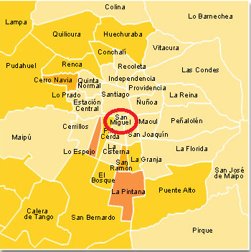
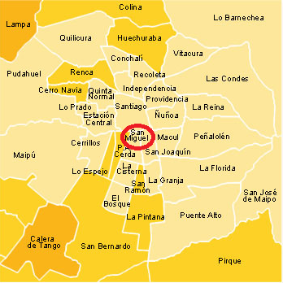


- Colegio

El establecimiento educativo se encuentra ubicado en la comuna de San Miguel. Su entorno está rodeado de un gran ambiente residencial, con nuevas construcciones de edificios. Los habitantes mantienen un nivel socioeconómico medio alto.

El colegio es particular subvencionado, encontrándose en el segundo lugar en el SIMCE de la comuna.
Se encuentra cercano a la comuna de Pedro Aguirre Cerda, comuna que se caracteriza por mantener un nivel socioeconómico medio.

- Niveles y matrículas que atiende el centro educativo.

El establecimiento educativo es particular subvencionado, atiende a alumnos y alumnas desde los niveles: Enseñanza pre- escolar a enseñanza media.
Con un total de 1171 alumnos.
El valor de la matricula para los alumnos/as de enseñanza pre-básica a 8°básico es gratis.
El valor de la matrícula de los alumnos/as de 1°a 4°medio es de $3500.-
El valor de la mensualidad del colegio es de $96.360.- para los alumnos desde enseñanza pre-básica a 4°medio.

